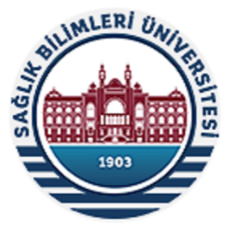 | SAĞLIK BİLİMLERİ ÜNİVERSİTESİ  SÜREKLİ EĞİTİM UYGULAMA VE ARAŞTIRMA MERKEZİ  AİLE DANIŞMANLIĞI  BAŞVURU FORMU
T.C. KİMLİK NO:
ADINIZ:
SOYADINIZ
DOĞUM TARİHİ:
E-POSTA:
CEP TELEFONU
MESLEK
MEZUN OLDUĞU OKUL / BÖLÜM
EK BİLGİ (Eğitim ile ilgili diğer taleplerinizi bu alana iletebilirsiniz)
Formu;
surekliegitim@sbu.edu.tr adresine gönderiniz.
İletişim için;
0216 418 96 16

